Платьице для Ёлочки
Дл изготовления платьица понадобилось 40м атласной ленты. У платьица 1808 иголок.
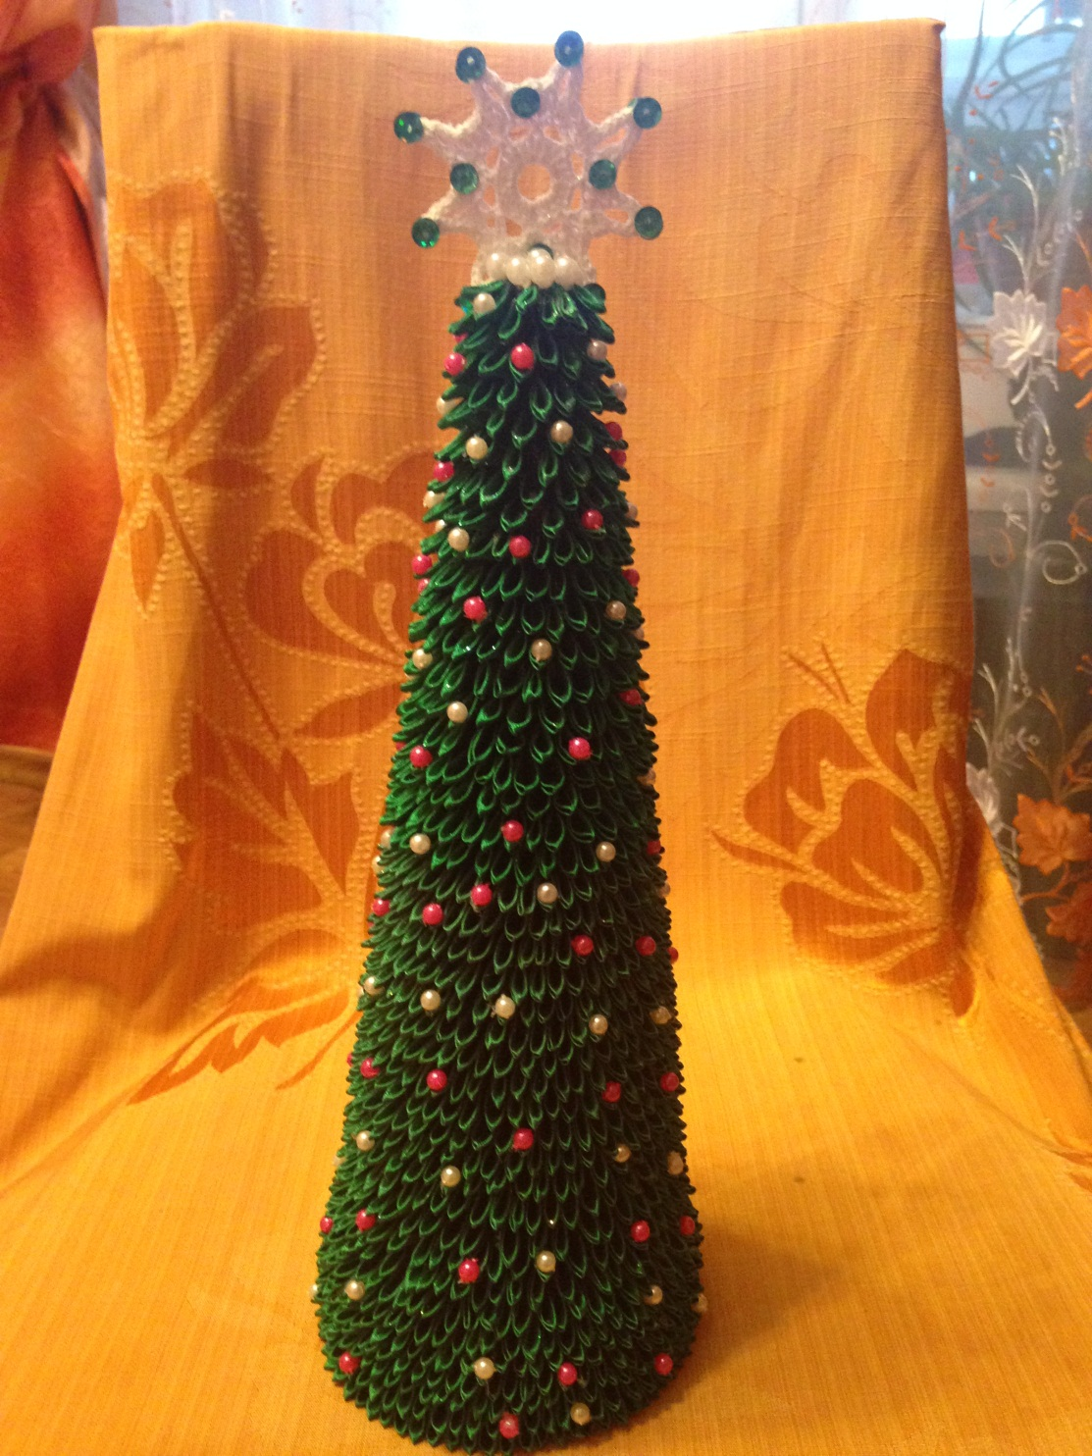 | 